Angeltouren im Ausland – welches Land soll man wählen?

Die Gewässer der Ukraine sind zahlreich und vielfältig. Im Großen und Ganzen gibt es hier für Hobbyangler „viel Platz zum Ausleben“. Allein an Flüssen unterschiedlicher Größe haben wir über 60.000. Dazu kommen noch Seen, Kanäle, Teiche, das Asowsche und das Schwarze Meer. Angeln im Ausland erscheint da fast überflüssig.
Und doch stellt ein echter Angler irgendwann fest, dass er praktisch alle bemerkenswerten Fische des Schwarzmeer-Asowschen Beckens bereits „erbeutet” hat. Und er sehnt sich einfach nach neuen Erfahrungen, neuen Emotionen, neuen Trophäen, einer neuen Art des Fischfangs.
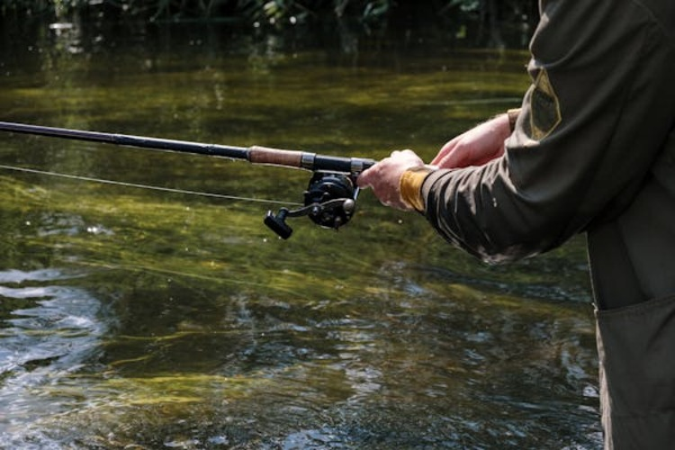
Der nächste logische Schritt ist das Angeln in Europa. Warum? Die Gründe sind einfach:
- Die Entfernung ist relativ gering.
- Die Fische in den Gewässern der Ostsee und des Atlantiks sind unbekannt, ungewöhnlich und aus Sicht der Jagd sehr attraktiv;
- Die Sportfischereiindustrie in Europa ist hervorragend entwickelt und für alle zugänglich (im Gegensatz beispielsweise zum Thunfisch- oder Marlinfang in der Karibik);
- Man kann mit der ganzen Familie bequem zum Angeln fahren.
Daher sind die von Aves Travel organisierten Angeltouren sehr beliebt bei denen, die im Urlaub nicht nur entspannen, sondern auch nach Herzenslust angeln möchten. Und dazu noch einzigartige Fotos mit ihren Trophäen mitbringen können, mit denen sie vor denen prahlen können, die ihre Begeisterung für das Angeln teilen.
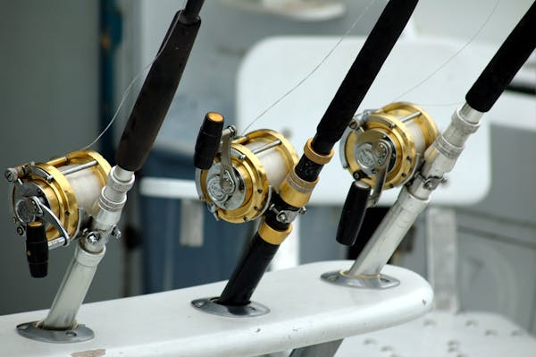

Wo kann man in Europa angeln gehen?

Alle europäischen Länder, in denen der internationale Tourismus zumindest ein wenig entwickelt ist, bieten eigene Angelrouten an. Selbst im benachbarten Polen kann man mit Vergnügen Forellen angeln, die sich von denen aus den Karpaten unterscheiden.
Spanien, Italien und Belgien bieten die Möglichkeit, einen riesigen Wels zu fangen. Griechenland, die Türkei, Kroatien und Montenegro locken mit vielfältigen Möglichkeiten zum Meeresangeln. Die Liste ließe sich endlos fortsetzen.
Und doch ist die attraktivste europäische Region für Angler Skandinavien und für Liebhaber des Meeresangelns Island und die Färöer-Inseln. Die Fische im Norden sind aktiver, stärker und... schmackhafter. In Skandinavien gibt es traditionell Ausnahmen von der allgemein anerkannten Regel des Sportfischens „Fangen und Freilassen”. Das gilt übrigens auch für das Meeresangeln. Sie gelten nicht für alle Fischarten und -größen. Aber auch das, was man selbst braten darf, reicht völlig aus, um zusätzlichen Genuss aus einem erfolgreichen, „fangreichen” Tag zu ziehen.
Ein weiterer Pluspunkt ist das milde, kühle Klima der skandinavischen Länder. Im heißen Sommer ist es sehr attraktiv für diejenigen, die schnell von der Hitze müde werden. Außerdem sind die rauen nördlichen Landschaften ungewöhnlich und sehr attraktiv. Graue Felsen, mit Nadelwäldern bedeckte Berge, leuchtend grüne Wiesen unter einem trüben Himmel. All dies schafft eine ganz besondere Stimmung.
Skandinavien ist eine wunderbare Kombination aus europäischen Lebensstandards und unberührter Natur. Die Fischerhütten werden Ihnen nicht wie „Fünf-Sterne-Hotels” erscheinen, aber sie bieten Ihnen allen Komfort und Gemütlichkeit. Die Straßen sind ausgezeichnet, und die Verkehrsmittel kommen immer pünktlich. Der Reiseleiter ist professionell und freundlich, wie man es in Europa gewohnt ist. Aber wenn Sie sich umschauen, werden Sie das Gefühl haben, unendlich weit entfernt von der Hektik der modernen Welt zu sein. In Harmonie und Einheit mit der Natur.
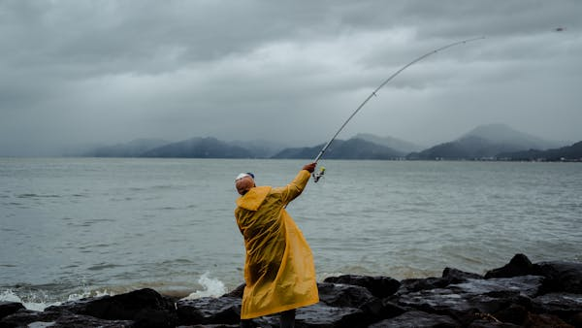
Angeln in Finnland
In Finnland gibt es so viele Fische, dass sogar Leute aus Australien zum Angeln hierher kommen. Und es werden nicht weniger, weil es in diesem Land ziemlich strenge Regeln gibt. Diese dienen in erster Linie dem Schutz der Gewässer – wenn das Ökosystem in Ordnung ist, erholt sich der Fischbestand von selbst.
In Finnland gibt es unzählige Ferienhäuser für Angler, sie befinden sich buchstäblich an jedem See, von denen das Land übersät ist. Eine finnische Angelbasis ist ohne Sauna undenkbar. Das bedeutet, dass Sie zu jeder Jahreszeit angeln können und sich nach Ihrer Rückkehr „vom Wasser” immer angenehm aufwärmen können.

Angeln in Dänemark
Dänemark bietet Möglichkeiten zum Angeln in Flüssen, Seen und im Meer. Es gibt hier auch viele verschiedene „Angelplätze“, aus denen Sie diejenigen auswählen können, die Ihnen in Bezug auf Preis und Komfort am besten gefallen.
Angeln in Norwegen
Norwegen ist eines der teuersten Länder Europas. Das sollten Sie bei der Planung Ihrer Reise berücksichtigen. Dafür ist das Angeln hier einzigartig! Besonders interessant hinsichtlich des möglichen Fangs sind die Inselbasen, die VIP-Dienstleistungen anbieten. Außerdem kann man hier mit der ganzen Familie hinfahren. Während Sie angeln, können Ihre Lieben unvergessliche Ausflüge zu malerischen Orten unternehmen.

